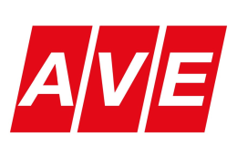
SBĚROVÝ DEN

Dne 14. října 2018 v NEDĚLI proběhne v naší obci sběr nebezpečného odpadu.

- Nebezpečné odpady – AKU baterie, vyřazené léky, plechovky od barev
a oleje, vyjeté oleje apod.

- Objemné odpady – matrace, nábytek, koberce, pneumatiky, podlahová krytina, apod. Stavební suť a střešní krytinu – v omezeném množství.

- Výrobky pro zpětný odběr - lednice, televizory, mrazáky, zářivky, počítače, monitory, elektronické nářadí, hračky apod.

Uvedený odpad můžete BEZPLATNĚ předat pracovníkům firmy
AVE CZ odpadové hospodářství s. r.o., kteří přijedou do Vaší obce se speciální svozovou technikou.

MÍSTO A ČAS PŘISTAVENÍ SBĚROVÉHO VOZU:

OKNA

U separátních kontejnerů – u Zemanů | 10 ²⁵ – 10⁴⁰ hod.
U Obecního úřadu | 10 ⁴⁵ – 11 ⁰⁰ hod.

Je nutné, aby občané předali výše uvedené odpady
na stanovišti sběru nebezpečných odpadů osobně.

Svoz není určen pro podnikatele, neboť ho hradí obec.

